**ZUPČANICI SA KOSIM ZUPCIMA**

Cilindrična evolventna bočna površina, kod evolventnih zupčanika sa pravim zupcima, nastaje kotrljanjem zamišljene tangentne ravni po osnovnom cilindru. Bilo koja prava tangentne ravni osnovnog cilindra, paralelna izvodnici osnovnog cilindra opisivaće cilindričnu evolventnu površinu. Svaka tačka ove prave pri tome istovremeno opisuje evolventu osnovne kružnice, tako da skup ovih evolventi čini cilindričnu evolventnu površinu, odnosno definiše bočnu površinu zupca. Zbog toga kod ovih zupčanika nema potrebe za razlikovanjem boka i profila.

Kod cilindričnih evolventnih zupčanika sa kosim zupcima bočne površine zupca definiše prava koja sa izvodnicom osnovnog cilindra zaklapa ugao  (sl. 1.26). Svaka tačka ove prave će pri kotrljanju tangentne ravni po osnovnom cilindru opisati jednu evolventu osnovne kružnice.

Za razliku od zupčanika sa pravim zupcima, sve ove evolvente neće biti opisivane istovremeno, već će biti ugaono pomerane jedna u odnosu na drugu. Početak svih ovih evolventi biće na jednoj zavojnici osnovnog cilindra, a skup ovih evolventi činiće zavojnu (helikoidnu) površinu. Ova evolventna helikoidna površina je ustvari bočna površina zupca zupčanika sa kosim zupcima. Zbog toga se ovi zupčanici nazivaju helikoidnim zupčanicima.

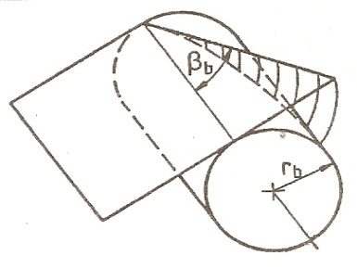

Slika 1.26. Dobijanje bočne površine zupca

kod helikoidnih zupčanika

**Osnovne geometrijske veličine**

Alat u obliku **osnovne zupčaste letve** koji se primenjuje kod zupčanika sa **pravim** zupcima može se **zaokretanjem** za odgovarajući **ugao nagiba ** primeniti i za **izradu** zupčanika sa **kosim zupcima**. Profil zubaca alata može se posmatrati u dva preseka: u preseku zubaca u ravni upravnoj na kinematsku osu - **čeoni** presek - i u preseku zubaca u ravni upravnoj na bokove zubaca - **normalni** presek. **Profil alata** u **normalnom** preseku **identičan** je sa profilom alata kod zupčanika sa **pravim** zupcima.

Veličine u **čeonom preseku** koriste se za određivanje **osnog rastojanja** i ostalih **kinematskih odnosa** spregnutih zupčanika i označavaju se indeksom *t*. Veličine u **normalnom preseku** koriste se za određivanje **nosivosti zubaaca** i **kinematskih odnosa** pri izradi zupčanika i označavaju se indeksom *n.*

Položaj **trenutnih linija dodira bokova** kod zupčanika sa **pravim** i **kosim** zupcim se **razlikuju**. Linije dodira bokova zupca kod zupčanika sa **pravim** zupcima **paralelne** su **osama obrtanja** spregnutih zupčanika. Zupci zupčanika ulaze **istovremeno** u zahvat po **celoj** dužini zupca. Isti je slučaj i pri izlazu zubaca iz zahvata. Pri tome se linija dodira kreće od podnožaja ka vrhu zupca kod pogonskog zupčanika, odnosno od vrha ka podnožju zupca kod gonjenog zupčanika.

Linije dodira bokova zubaca kod cilindričnih evolventnih zupčanika sa **kosim** zupcima **nisu paralelne osama obrtnja**. Zbog toga zupci zupčanika **ulaze u zahvat postepeno**. Zahvat počinje na jednoj strani zupčanika i postepeno se širi po celoj dužini boka zupca.

Linija dodira bokova zubaca spregnutog zupčastog para je **prava** linija i leži **dijagonalno** u odnosu na bok zupca. Dodir počinje u **podnožju** zupca **pogonskog** zupčanika, širi se **dijagonalno po širini** zupca i završava se na **vrhu** zupca. Kod **gonjenog** zupčanika dodir počinje na **vrhu** zupca na primer kod prednje čeone površine, linija dodira se zatim **dijagonalno** širi duž boka zupca, a završava se u **podnožju** zupca kod zadnje čeone površine. Zbog toga **opterećenje** zupca **nije istovremeno** po celoj širini zupca već postepeno i dijagonalno, što omogućuje **veću nosivost** zupčanika.

**Dodirnicu** bokova zubaca definiše **putanja linije dodira** od ulaza do izlaza iz sprege. To je **ravan** koja **tangira** osnovne **cilindre** spregnutih zupčanika. Aktivni deo dodirnice bokova zubaca ograničen je temenima cilindara spregnutih zupčanika.

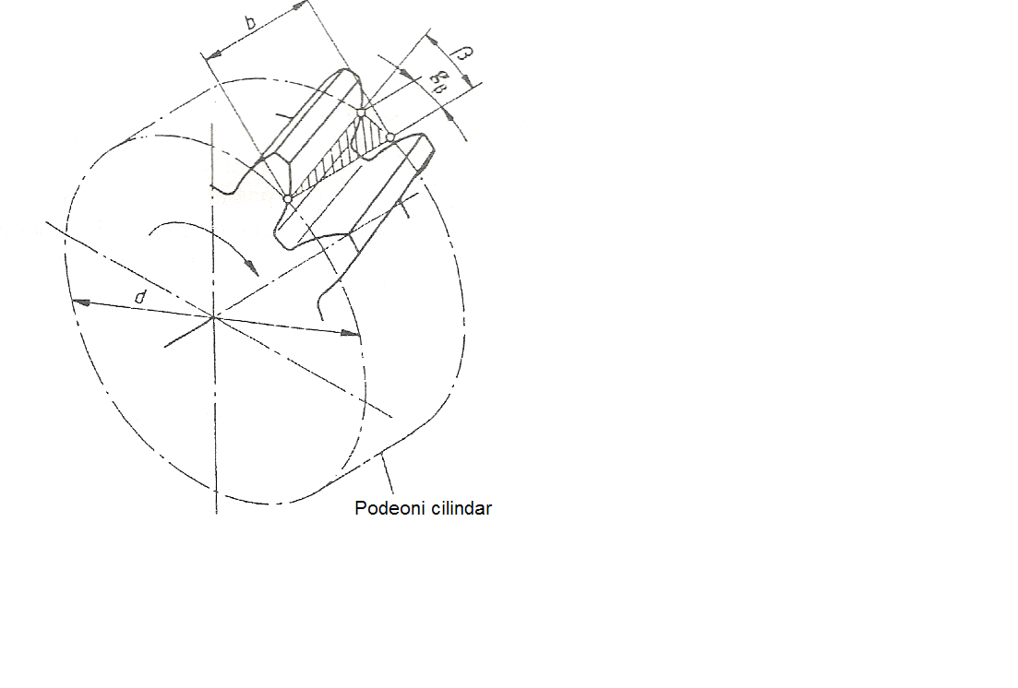

Slika 1.28. Dodirni luk bočnih linija

Prema tome dodirni luk bočnih linija je projekcija bočne linije na čeonu ravan (slika 1.28) i iznosi:



Zbog toga se kod cilindričnih zupčanika sa kosim zupcima odrđuje i stepen sprezanja bočnih linija:



**Ukupni stepeh sprezanja** kod zupčanika **sa kosim** zupcima jednak je zbiru stepena sprezanja **profila** i stepena sprezanja **bočnih linija**:



i naziva se stepen **sprezanja bokova**. Prema tome zupčanici sa **kosim** zupcima imaju **veći** stepen sprezanja u odnosu na odgovarajuće zupčanike sa pravim zupcima.

**Stvarni i fiktivni zupčanik**

Ako se zupčanik sa kosim zupcima preseče jednom ravni (*N*-*N*) koja je normalna na bočnu liniju zupca, onda se u preseku te ravni i podeonog cilindra prečnika *d* dobija elipsa (slika 1.29). Ova elipsa podudara se sa fiktivnim zupčanikom sa pravim zupcima. Sva napred izvedena pravila i relacije kod zupčanika sa pravim zupcima važe i kod zupčanika sa kosim zupcima, ako se primene na ovaj fiktivni zupčanik za dodir u kinematskoj tački *C*.

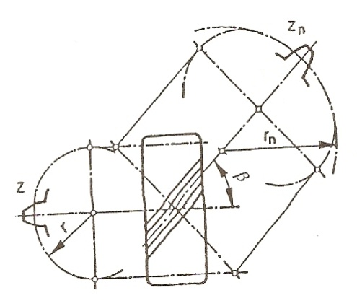

Slika 1.29. Stvarni i fiktivni zupčanik

Odnos geometrijskih veličina u čeonom i normalnom preseku:

* prečnik podnožne kružnice:



* prečnik podeone kružnice:



* brojevi zubaca:



Za proračun **geometrije** zupčanika sa kosim zupcima merodavan je **čeoni** presek, a za proračun **nosivosti normalni** presek. Osnovni izraz za proračun geometrijskih veličina i u normalnim i u čeonom preseku dati su u tabeli 1.4 (koja je data kao prilog uz ovaj materijal). **Pomeranje profila** alata kod zupčanika sa kosim zupcima određuje se na isti način kao i kod zupčanika pravim zupcima, ali se pri tome koriste podaci za **fiktivni** zupčanik odnosno broj zubaca **.**

**Karakteristike zipčanika sa kosim zupcima**

Na osnovu svega napred izloženog mogu se navesti sledeće karakteristične osobine cilindričnih evolventnih zupčanika sa kosim zupcima:

* Profili zubaca u čeonom preseku su u obliku evolvente. Za proračun osnog rastojanja i ostalih **geometrijskih** veličina merodavan je **čeoni**  presek. Klizanje i kotrljanje bokova zubaca spregnutih zupčanika je samo u pravcu visine zubaca (radijalnom pravcu).
* U odnosu na zupčanike sa pravim zupcima kod zupčanika sa kosim zupcima **linije dodira** bokova zubaca predstavljene su **koso** u odnosu na bok zupca. To su **prave** linije koje zaklapaju **ugao**  sa bočnim linijama zubaca.
* Zupci zupčanika ulaze **postepeno** u zahvat, a takođe postepeno i izlaze iz zahvata. Izuzev kod zupčanika vrlo male širine, u zahvatu su **istovremeno** dva i više parova zubaca. Ukupna **krutost** parova zubaca u sprezi **manje varira** nego kod zupčastih parova sa pravim zupcima. Obrtno kretanje se **ravnomerno** prenosi uz **smanjenje** buke i vibracije.
* Ukupna dužina **dodirnih linija** (odnosno odgovarajuća efektivna širina zupčanika) menja se sa **nagibom** zupca. Samim tim menja se i jedinično opterećenje po širini zupčanika
* Odstupanje **pravaca**  bočnih linija i paralelnosti osa zupčanika menjaju **noseću širinu** kao i **stepen sprezanja** bočnih linija. Odstupanja **koraka** dovode kod zupčanika sa kosim zupcima do **razaranja** ivica zubaca jer se dešava da **celokupno** opterećenje prenosi **temeni** deo zupca. Ovo može da se izbegne visokim **kvalitetom tačnosti** izrade odnosno korekcijom **profila** i **bočne linije** zupca.
* Opasnost od **podsecanja** i granični broj zubaca *ZG* **smanjuje** se sa **porastom ugla nagiba** jer napadni ugao u čeonom preseku postaje veći.

**UNUTRAŠNJI ZUPČASTI PAROVI**

**Teorijski** posmatrano **unutrašnji** zupčasti par **može** se dobiti od **spolašnjeg** zupčastog para. Ako bi se broj zubaca **velikog** zupčanika povećao do  onda bi se dobilo sprezanje zupčanika i **zupčaste letve** Za **negativne** vrednosti broja zubaca  dobija se sprezanje zupčanika sa ozubljenim vencem - venčanikom. Kod ozubljenog venaca veličine ,  i osno rastojanje *a* imaju **negativni** predznak, dok ugao nagiba  menja predznak u odnosu na zupčanik.

**Bokovi zubaca** ozubljenog venca su **evolvente,** kao i kod zupčanika spoljšnjih zupčastih parova, ali se pri tome koristi **unutrašnji** (konkavni) deo evolvente. Prema tome kod unutrašnjih zupčastih parova sprežu se **konkavni** i **konveksni** bokovi zubaca. U odnosu na spoljašnje zupčaste parove, unutrašnji zupčasti parovi imaju prednosti ali i nedostatke.

Prednosti unutrašnjih zupčastih parova:

* **Smerovi** okretana zupčanika i ozubljenog venca su **isti**, što uz dodir konkavnih i konveksnih bokova zubaca doprinosi **povoljnijim** uslovima klizanja, **smanjuje** habanje i **povećava** stepen iskorišćenja.
* Stepen **sprezanja** kod unutrašnjih zupčastih parova je **veći** u odnosu na spoljašnje zupčaste parove, što utiče na **povećanje nosivisti**.

* Kod unutrašnjih zupčastih parova postiže se **veća kompaktnost** konstrukcije jer se zupčanik nalazu unutar uzubljenog venca.
* Unutrašnji zupčasti parovi imaju **mirniji rad.**
* Pri dodiru konkavnih i konveksnih bokova zubaca **kontaktna naprezanja su manja**, a podmazivanje povoljnije u odnosu na dodir dva konveksna boka što je slučaj kod spoljašnjih zupčastih parova. Zbod toga je i **nosivost** po kriterijumu **izdržljivosti** bokova zubaca kao i u odnosu na **zaribavanje** kod unutrašnjih zupčastih parova **veća.**

Nedostaci unutrašnjih zupčastih parova su:

* Izrada ozubljenig venca je složenija u odnosu na izradu zupčanika.
* Uležištenje unutrašnjih zupčastih parova je teže u odnosu na spoljašnje zupčaste parove.
* Kod unutrašnjih zupčastih parova mnogo češće dolazi do raznih nepravilnosti u toku sprezanja u odnosu na spoljašnje zupčaste parove.
* Između broja zubaca ozubljenog venca i zupčanika mora postojati odgovarajuća razlika.

Unutrašnji zupčasti parovi izrađuju se najčešće sa **pravim** zupcima, dok je nešto ređa primena sa kosim ili strelastim zupcima. Najčešće se primenjuju kod **planetarnih** prenosnika.

**Negativno** pomeranje profila označava prema definiciji (suprotno u odnosu na spoljašnje zupčaste parove) odmicanje profila zupca od osnovne kružnice. Na taj način može se **povećati nosivost** bokova i podnožja.

Kod unutrašnjih zupčastih parova **ne postoji** opasnost podsecanja profila zupca. Međutim u odnosu na spoljašnje zupčaste parove mogućnost **smetnji** pri sprezanju je znatno **izraženija**, što treba uzeti u obzir pri izboru koeficijenta pomeranja profila i pri proračunu geometrijskih veličina unutrašnjih zupčastih parova.

**MERENJE I KONTROLA CILINDRIČNIH**

**EVOLVENTNIH ZUPČANIKA**

Geometrijske **mere i oblici** zupčanika kao što su profil zupca, korak, osno rastojanje i dr. **ne mogu** biti izrađeni sa **apsolutnom** tačnošću, što nameće potrebu za propisivanjem dozvoljenih odstupanja odnosno **tolerancije.** Tolerancije zupčanika imaju vrlo veliki uticaj kako na **kinematske parametre** tako i na **nosivost** zupčastih prenosnika. **Viši** kvalitet tačnosti izrade omogućuje **manje zazore** u prenosniku, veću **tačnost** u prenosu kretanja, **smanjenje buke i vibracije** kao i veću **nosivost.** Treba takođe imati u vidu da viši kvalitet tačnosti izrade **poskupljuje cenu** zupčanika.

Sistem tolerancija zupčanika definiše položaj tolerancijskih polja mera i oblika zupčanika. Za sve tolerancije predviđeno je 12 kvaliteta pri čemu broj 1 označava najviši kvalitet, a broj 12 najniži kvalitet odnosno najveće tolerancijsko polje.

**OPTEREĆENJE ZUPČANIKA**

Za proračun nosivosti zupčanika merodavno je maksimalno **lokalno** naprezanje na boku ili u podnožju zupca zupčanika. Zbog toga se najpre određuje **nominalno** opterećenje, a zatim se ono **uvećava** množenjem faktorima opterećenja u koje spadaju:

* + - **faktor radnih uslova;**
    - **faktor unutrašnjih dinamičkih sila;**
    - **faktor raspodele opterećenja duž bočne linije**
    - **faktor raspodele opterećenja na parove zubaca.**

**Nominalno opterećenje i sile na zupcima zupčanika**

Kao osnova za proračun nosivosti zupčanika koriste se nominalna opterećenja koja potiču od nominalnog **obrtnog momenta** radne mašine. To je ustvari radni obrtni moment koji odgovara maksimalno **dozvoljenom** za koji je data mašina predviđena. Na primer to bi bilo maksimalno trajno opterećenje dizalice odnosno njena nazivna nosivost, ili obrtni moment kod maksimalno dozvoljene sile kod makaza za sečenje limova itd. Nominalno opterećenje može se uzeti i preme snazi i broju obrtaja mašine.

**Zupčanici sa pravim zupcima**

U toku sprezanja zupci **pogonskog** zupčanika **deluju** odgovarajućom **silom** na zupce **gonjenog** zupčanika i dovode ga u kretanje. Ako se **zanemari trenje** na boku zupca onda sila deluje **normalno** na bok zupca i nezavisno od položaja napadne tačke napadna linija sile je **uvek tangenta** na osnovni cilindar. Pod pretpostavkom da je u sprezi **samo jedan** par zubaca **normalna** sila na boku zupca može se odrediti prema:



gde su  i  obrtni **momenti** na pogonskom (1) i gonjenom (2) zupčaniku, a  i  poluprečnici **osnovnih** kružnica. Iz izraza sledi da veličina normalne sile **ne zavisi** od **položaja** napadne tačke na **boku** zupca.

Ako se u tački *C* na sredini zupčanika normalna sila  **razloži** na dve komponente i to u pravcu tangente na podeonu kružnicu i u radijalnom pravcu dobijaju se normalna **obimna**  i **raijalna** sila . Prema slici 1.35 ove sile mogu se odrediti prema sledećim izrazima:

* **normalna obimna** sila na **podeonoj** kružnici:



* **radijalna** sila na **podeonoj** kružnici:



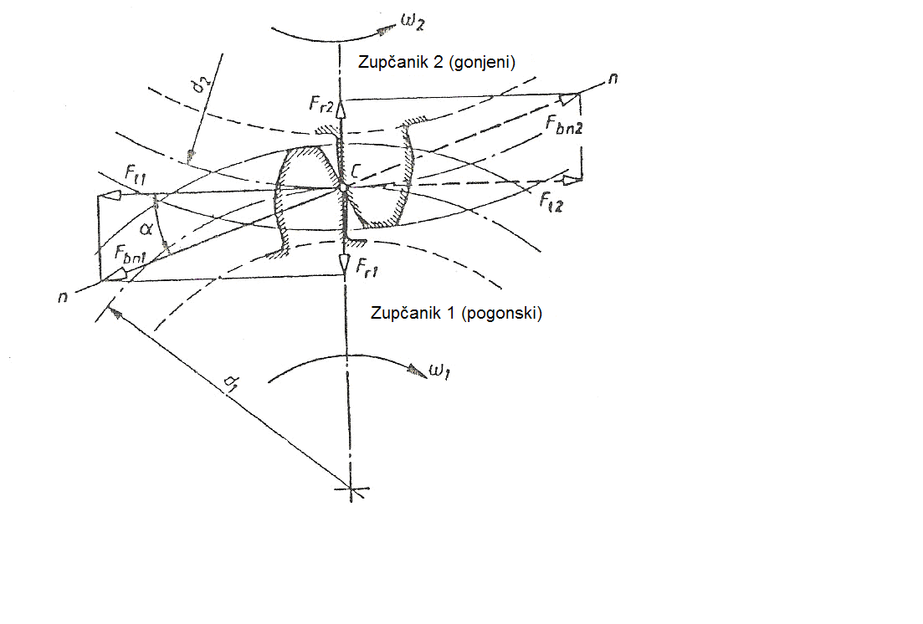

Slika 1.35. Sile kod cilindričnih zupčanika sa pravim zupcima

Za proračun se vrlo često koriste i komponente normalne sile na kinematskoj kružnici prečnika  koji se određuje prema izrazima:

* **normalna obimna** sila na **kinematskoj** kružnici:



* **radijalna** sila na **kinematskoj** kružnici:



Normalna sila  odnosno njene komponente opterećuju **vratilo** i njegove **oslonce**. **Smerovi** delovanja **sila** određuju se zavisno od toga koji je zupčanik **pogonski** a koji **gonjeni** i od **smera** opterećenja zupčanika. Pogonski zupčanik dovodi u kretanje gonjeni delujući na njega odgovarajućom silom. Zbog toga se **kod gonjenog zupčanika obimna sila na** **zupcu poklapa sa smerom okretanja zupčanika**, a **pogonski** zupčanik **prima silu suprotnog smera.**  **Radijalne** sile **uvek** deluju **ka osama** obrtanja **sopstvenih** zupčanika. Pri proračunu opterećenja **vratila** i otpora **oslonca** treba koristiti komponente **normalne** sile na **kinematskoj** kružnici.

**Zupčanici sa kosim zupcima**

Kod zupčanika sa **pravim** zupcima uzima se da **napadna** linija sile *Fbn* deluje u tački *C* **normalno** na liniju dodira **bokova zubaca** odnosno pod uglom od 90*o* u odnosu na **osu obrtanja** zupčanika. Kod zupčanika sa **kosim** zupcima uzima se da sila *Fbn* deluje u tački *C* i to **normalno** na dodirnu liniju bokova zubaca odnosno nejna napadna linija je **tangenta** na **osnovni** cilindar. Međutim, linije dodira se nalaze **pod uglom** u odnosu na **podužnu osu** zupčanika tako da napadna linija sile *Fbn* **zaklapa sa osom** ugao **(90*o* -)** (slika 1.36). Zbog toga se sila *Fbn* razlaže na **tri** međusobno normalne komponente. To su **obimna** sila *Ft* , **radijalna** sila *Fr* i **aksijalna** sila *Fa* (sl.1.36a). Kao i kod zupčanika sa pravim zupcima i ovde se može izvršiti razlaganje sila na podeonom i na kinematskom cilindru. Prema slici 1.36 komponente **normalne** sile na **podeonom** cilindru određuju se prema sledećim izrazima:

* **normalna obimna** sila u **čeonom** preseku:



* **radijalna** sila:



* **aksijalna** sila:



Komponentne sila na **kinematskom cilindru** iznose:

* **normalna obimna** sila u **čeonom** preseku:



* **radijalna** sila:



* **aksijalna** sila:



**Normalna sila ** može se odrediti preko obimne sile prema:



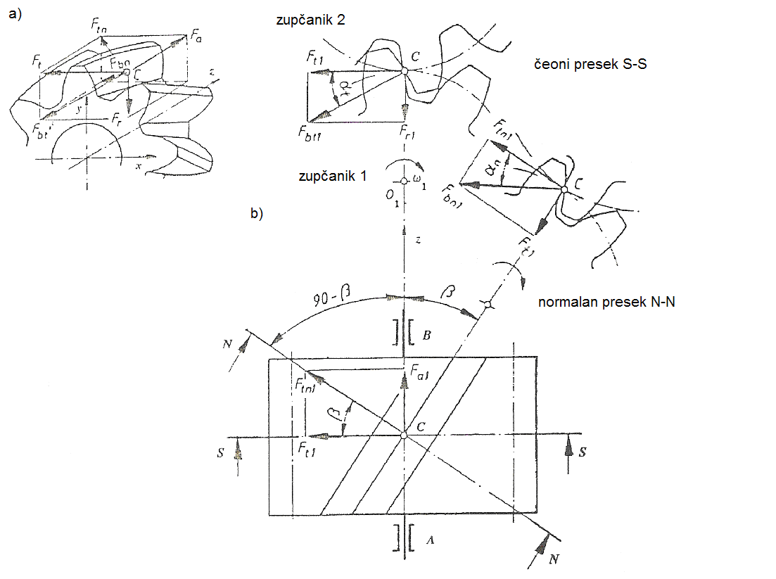

Slika. 1.36. Sile kod cilindričnih evolventnih zupčanika sa kosim zupcima:

a) razlaganje normalne sile *F* na njene komponente; b) sile na

pogonskom zupčaniku *1* u čeonom *S-S* i normalnom *N-N* preseku

Radijalne, akcijalne i obimne sile **pogonskog** i **gonjenog** zupčanika su **istog pravca** ali imaju **suprotne smerove.**

Smerovi sila kod cilindričnih zupčanika sa kosim zupcima određuju se na sledeći način:

* U **čeonom** preseku *S - S* kod **pogonskog** zupčanika smer **obimne** sile je **suprotan smeru okretanja**, a kod **gonjenog** zupčanika smer obimne sile se **poklapa sa smerom okretanja** zupčanika.
* **Radijalne** sile  i  **deluju uvek ka osama obrtanja sopstvenih zupčanika.**
* Smerovi **aksijalnih** sila i  određuju se u zavisnosti od **nagiba zubaca** zupčanika  i **smera** delovanja komponenata **obimnih** sila  i  u **normalnom** preseku *N - N*.

Pošto kod cilindričnih zupčanika sa **kosim**  zupcima radijalna, aksijalna i normalna sila deluju u **tri međusobno normalna pravca**, to se za određivanje **opterećenja vratila** i **otpora oslonca** ove sile prikazuju u **dve međusobno normalne ravni**. U cilju tačne orijentacije u prostoru usvaja se odgovarajući **pravougli** koordinatni sistem *x*, *y*, *z* pri čemu se najčešće uzima da **osa *z*** deluje u pravcu **ose obrtanja pogonskog zupčanika**.

**Faktor radnih uslova**

Stvarna opterećenja mašina u eksploatacionim uslovima nisu jednaka nominalnim. Prenosnik se nalazi između pogonske i radne mašine koje ga opterećuju **dodatnim dinamičkim** silama. Pri proračunu zupčanika ovi uticaji uzimaju se u obzir **faktorom radnih uslova .**

**Faktor unutrašnjih dinamičkih sila**

Unutrašnje dinamičke sile nastaju zbog deformacije spregnutih zubaca usled opterećenja kao i zbog grešaka pri izradi zupčanika. Pri razmatranju **kinematike** zupčanika **pretpostavlja se** da su zupci i telo zupčanika kao i vtarila **apsolutno kruti**, da su koraci i profili zubaca **apsolutno tačni** i da je prenos ktetanja **ravnomeran.** Međutim, **u stvarnosti** zupci su **elastični** a njihov oblik **odstupa** od teorijskog, što dovodi do pojave dodatnih **dinamičkih** sila.

U toku **sprezanja** menja se opterećenje na boku zupca usled promene broja parova zubaca koji se **istovremeno nalaze u sprezi**. Kod zupčanika sa **pravim** zupcima stalno dolazi naizmenično do smene **jednostruke** i **dvostruke** sprege. Pri prelasku iz **jednosktuke u dvostruku** spregu **opterećenje** već spregnutog para zubaca **smanjuje se na polovinu**, pri čemu se smanjuje i **deformacija**. S obzirom da se ta promena događa u vrlo **kratkom** vremenskom periodu, to je **posledica** te promene **udar**, odnosno pojava **dodatnih** dinamičkih sila.

Unutrašnje dinamičke sile *Fdyn* uzimaju se u obzir preko **faktora unutrašnjih dinamičkih sila *Kv***, koji je jednak odnosu maksimalne sile na zupcu u toku sprezanja za **radno** područje brojeva obrtaja i odgovarajuće sile za broj obrtaja **nula**, odnosno:

**Faktori raspodele opterećenja na parove zubaca**



Pri istovremenom sprezanju dva ili više **parova** zubaca **ukupno** opterećenje **deli se** na **spregnute** parove zubaca. Usled **nejednke** krutosti parova zubaca, a u većoj meri zbog **odstupanja mera i oblika** zupčanika **raspodela** opterećenja na parove zubaca u istovremenoj sprezi je **neravnomerna.** Najveći uticaj na neravnomernost raspodele opterećenja ima **odstupanje koraka profila** zubaca.

Ukoliko bi koraci profila zubaca na dodirnici bili **jednaki** kod **oba** spregnuta zupčanika  onda bi **raspodela** opterećenja na pojedine parove zubaca u sprezi bila **ravnomerna**. Za slučaj da je  kod **potpuno krutih** zupčanika **celokupno** opterećenje prenosio bi **samo jedan** **par** zubaca.

Uticaj neravnomerne raspodele opterećenja na parove zubaca koji se istovremeno nalaze u sprezi uzima se u obzir pri proračunu **radnog** napona na **boku** zupca faktorom , a radnog napona u **položaju** zupca faktorom . Ovi faktori određuju se prema tabeli 1.6.

Tabela 1.6. Vrednosti faktora opterećenja na parove zubaca

|  |  |  |  |  |  |  |  |  |  |  |
| --- | --- | --- | --- | --- | --- | --- | --- | --- | --- | --- |
|  | | | Jedinično opterećenje | | | | | | | |
| 100 *N*/*mm* | | | | | | | <100 *N*/*mm* |
| ISO kvalitet izrade | | | 5 | 6 | 7 | 8 | 9 | 10 | 11 | 6 i grublji |
| Otvrdnute  površine  bokova zubaca | pravi zupci |  | 1.0 | | 1.1 | 1.2 |  | | | |
|  |  | | | |
| kosi zupci |  | 1 | 1.1 | 1.2 | 1.4 |  | | | |
|  |
| Neotvrdnute  površine  bokova zubaca | pravi zupci |  | 1.0 | | | 1.1 | 1.2 |  | | |
|  |  | | |
| kosi zupci |  | 1.0 | | 1.1 | 1.2 | 1.4 |  | | |
|  |

**OBLICI RAZARANJA ZUBACA I KRITERIJUMI**

**PRORAČUNA ZUPČANIKA**

Statističke analize o oštećenjima kod zupčastih prenosnika snage kokazuje da **60%** od **svih oštećenja** kod prenosnika otpada na **zupčanike,** 20% na ležaje,a 20% na sve ostale delove prenosnika.Ovaj podatak ukazije na potrebu da se pojavama **oštećenja** i **razaranja zubaca** posveti posebna **pažnja**, sa ciljem da se one **izbegnu.**

U toku **rada** zupci zupčanika preko svojih **bokova**  prenose **opterećenja**  uz međusobno **relativno kretanje** bokova zubaca praćeno **klizanjem** i **kotrljanjem.** Usled ovih opterećenja na bokovima zubaca javljaju se **naprezanja** površinskih slojeva izazvana **kontaktnim** (Hercovim) **pritiscima** uz istovremeno **relativno klizanje** bokova zubaca. U **podnožju** zubaca se pri tome javlja naprezanje na **savijanje**. Zavisno od vrste opterećenja i radnih uslova na zupcima zupčanika može da se pojavi veći broj **različitih vidova** opterećenja (preko 20). Ovde će biti reči samo o najvažnijim vrstama opterećenja.

**Piting**

Piting predstavlja razaranje bokova zubaca i karakteriše se pojavom **malih jamica** i **rupica** (veličine od nekoliko desetina  do 0,2*mm*). Razaranje nastaje kao posledica velikih **površinskih pritiska** na bokovima zubaca, što dovodi do **zamora materijala** odnosno do pojave **mikropukotina** ispod bočne površine zupca. Naziv potiče od engleske reči “pitting“ koji je usvojen kao tehnički izraz za ovu vrstu opterećenja. Razlikuje se **početni** piting (initial pitting) i **progresivni** piting (progresive pitting).

**Početni piting** (slika 1.39.a) javlja se na **početku rada novog** **zupčastog para**. Ustvari tada dolazi do **izravnanja** neravnina, koje su posledica **hrapavosti**, i stvaranja **dovoljno** velike površine nošenja. Posle stvaranja dovoljno velike površine nošenja, koja može da prenese **celokupno** opterećenje bez oštećenja, **prestaje** dalje **širenje** početnog pitinga.

Međutim, **vrlo često** se događa, najčešće zbog velikih površinskih pritisaka, da se i posle izravnanja početnih neravnina bokova **nastavi** dalje opterećenje bokova, odnosno dolazi do pojave **progresivnog pitinga** (slika 1.39.b). Posle dužeg vremena rada zupčanika oštećenje bokova zubaca je toliko, da preostali **neoštećeni deo** zupca **ne može** više da prenese opterećenje, pa vrlo brzo posle toga nastaje **razaranje** (drobljenje) površine bokova.

Mehanizam nastajanja pitinga objašnjava se na sledeći način: Površine bokova zubaca su u toku sprezanja izloženi **pritisku** (Hercov pritisak) i **smicanju** (zbog međuspbnog **klizanja** bokova zubaca). Normalni i tangentni naponi koji se pri tome javljaju mogu biti **veći** od granice **izdržljivosti** materijala, što dovodi do pojave **mikropukotina** najčešće ispod površine zupca. Pukotina se širi prema površini zupca pod uglom 5 do 20 u **smeru klizanja** bokova.

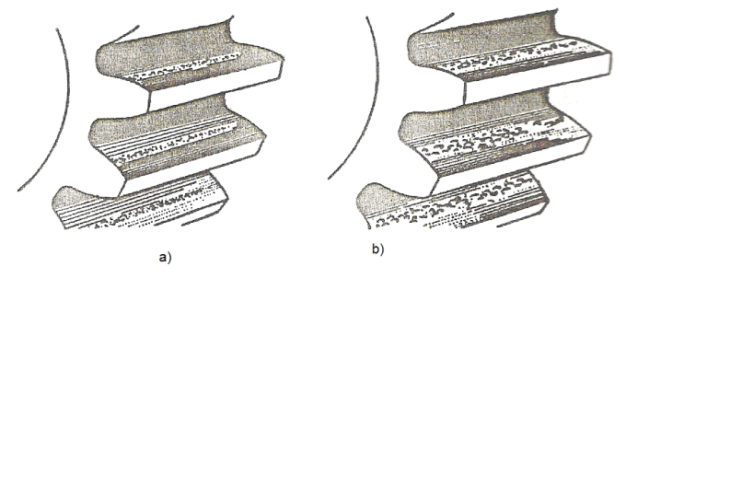

Slika 1.39. Opterećenje boka zupca usled pitinga a)početni piting;

b) progresivni piting

Uzrok pojave **mikropukotina** može biti i zarez kao posledica **hrapavosti**, koji se javlja kao izvor **koncentracije** napona. U ovako nastale pukotine **ulazi ulje** koje u toku sprezanja biva **zatvoreno** i pritisnuto bočnom površinom zupca spregnutih zupčanika, pri čemu **pritisak ulja jako** **raste.** Stalnim **zatvaranjem i ponovnim otvaranjem** u toku sprezanja ove pukotine se **dalje povećavaju** lomljenjem delića materijala na njihovim ivicama, i ispadanjem odlomljenih delova. Ulje izaziva širenje pukotina sve dok one ne postanu dovoljno velike da dođe do isticanja ulja iz zone pritiska bokova. U ovom periodu **otkinuti delovi** materijala imaju **trouglasti** oblik, a početne **pukotine prelaze u jamice**. Dalje **širenje** ovih jamica izazvano je kontaktnim **naprezanjem** i tangentnim naponima u **smeru klizanja**. Ovaj mehanizam nastajanja jamica karakterističan je za **tvrde površine** bokova zubaca. **Meke** površine se u toku rada **plastično deformišu**.

Pojava pitinga uslovljena je veličinom kontaktnih pritisaka i sila trenja. Sila trenja pak zavisi od hrapavosti bokova zubaca i od podmazivanja. Prema tome kod boljeg kvaliteta obrade površine bokova zubaca i boljeg podmazivanja smanjuje se i sila trenja pa je samim tim manja i opasnost od pojave pitinga. Termičkom obradom (cementacija, nitriranje, kaljenje) povećava se čvrstoća površinskih slojeva, a time se povećava i otpornost prema pomeranju površinskih slojeva materijala usled sile trenja.

**Zaribavanje**

**Zaribavanje** je oštećenje bokova zubaca koje nastaje pri delovanju **visokih** površinskih pritisaka i **velikih brzina klizanja**, a manifestuje se kao specijalni oblik habanja sa **brazdama**, **zarezima i prugama** u smeru brzine klizanja (slika 1.40). Razlikuje se toplo i hladno zaribavanje.

**Hladno zaribavanje** je relativno redak oblik oštećenja, koji se javlja pri **malim** obimnim brzinama (ispod 4*m*/*s*) i to mahom kod **poboljšanih** čelika **nižeg** kvaliteta izrade.

**Toplo zaribavanje** nastaje pri **velikim** brzinama klizanja i **visokim** površinskim pritiscima, mahom kod **termički** obrađenih zupčanika. Najčešće se javlja kod **cilindričnih** i kod **hipoidnih** zupčanika.

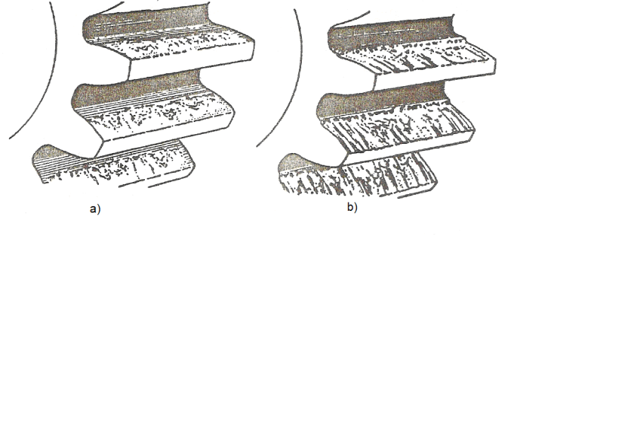

Slika. 1.40. Oštećenje boka zupca usled zaribavanja a) početni stadijum;

b) napredni stadijum

Do zaribavanja dolazi zbog **prekida** uljnog filma na bokovima zubaca, izazvanog **preopterećenjem** i **velikim** brzinama klizanja. Prekidom uljanog filma dolazi do preopterećenog **dodira** metalnih površina, pri čemu zbog **trenja** dolazi do naglog **povećanja temperature**. Rast temperature na pojedinim mestima je toliki, da dolazi do **lokalnog zavarivanja** površina bokova zubaca, koje se u sledećem trenutku **odvajaju uz kidanje** delova metala. **Otkinuti delići** materijala dalje **oštećuju** bokove zubaca, tako da ovakvi uslovi sprezanja vrlo brzo dovode do stvaranja **izrazito hrapavih** površina.

**Habanje**

Zbog klizanja koje se javlja između opterećenih bokova zubaca dolazi do habanja dodirnih površina. **Habanje** se javlja kod svih **zupčastih** parova, i u periodu **razrade** ova vrsta oštećenja ima **pozitivan** efekat na **raspodelu** opterećenja. Međutim kod **sporohodnih** prenosnika (sa obimnim brzinama **manjim** od 0,5 *m*/*s*), gde je **debljina** uljnog filma na boku zupca **ispod** 0,1, dolazi do **većeg** habanja koje posle određenog perioda rada dostiže **kritični** obim. Obim skidanja materijala površinskih slojeva boka zupca može biti toliki, da bude **poremećeno** ispravno **sprezanje** zupčanika.

Habanje se manifestuje kao **izdubljenje** u zoni **visoke** brzine klizanja, i najpre se javlja između **podnožne** i **kinematske** kružnice, a zatim i između **kinematske** i **temene** kružnice. Posle toga dolazi do habanja po **celoj** aktivnoj visini zupca. Kod zupčanika od materijala **iste** tvrdoće habanje ima približno **jednak** obim i sličan intenzitet na zupcima **oba** zupčanika (nešto veća promena **oblika** je na **malom** zupčaniku). Kod zupčanika sa **različitom** tvrdoćom bokova zubaca, **veće** habanje javlja se kod **mekšeg** zupčanika. Zbog **većeg** broja **promena** opterećenja kod **manjeg** zupčanika, njihovi bokovi **izrađuju** se sa **većom** tvrdoćom u odnosu na **velike** zupčanike.

Pored normalnog kliznog habanja, o čemu je napred bilo reči, postoji i takozvano **abrazivno** (brusno) habanje, koje izazivaju male **tvrde čestice** u ulju (preostali opiljci od obrade, mineralne čestice i dr.). Čestice mogu biti i od habanja bokova zubaca i ležaja, od peska ili strugotine, kao i ostalih nečistoća koje se nalaze u vazduhu. S obzirom da **abrazivno** habanje vrlo **brzo** razara bokove zubaca, neophodno je obezbediti **čisto** ulje primenom odgovarajućih **filtera** i **zaptivanjem.**

**Nasilan i zamoran lom zupca**

Jedno od vrlo **čestih** oštećenja zupčanika je **lom** zupca. Do loma najčešće dolazi u **podnožju**, ali on **može** da nastupi i na **temenom** delu zupca. Usled opterećenja bokova spregutih zubaca, u podnožju zupca javlja se **složeno** naponsko stanje, gde **dominira** naprezanje na **savijanje**, tako da su kritični **normalni** naponi. Lomovi zubaca koji se javljaju usled ovih napona mogu biti **nasilni** i **zamorni.**

**Nasilni lomovi** su posledica nepredviđenih **udarnih** opterećenja, pri čemu se u podnožju zupca javljaju **naponi** koji su **veći** od **statičke čvrstoće**. Prelomna površina ima **krupnozrnastu** strukturu (sl. 1.41a) i najčešći lom ide preko **celog poprečnog preseka** zupca. Na nasilan lom utiču i **dinamičlki** efekti, gde se pored udarnih opterećenja ubrajaju **kolebanje** obrtnog momenta, **deformacija** kućišta, veliki **ugibi** vratila, **istrošenost** ležaja, **neizbalansiranost** masa, itd. Oštećenja bokova takođe uvećavaju **dinamička** opterećenja.

**Opterećenja** koja dovode do **nasilnog** preloma su **dva** do **četiri** puta **veća** od opterećenja koja dovode do **zamornog** loma.

**Zamorni lomovi** nastaju kao posledica zamora materijala usled **dinamičkih** opterećenja, pri čeumu su naponi u podnožju zupca veći od **trajne dinaličke** izdržljivosti. Na prelomnoj površini mogu da se uoče **dve** različite **zone** (slika 1.41b): zona zamornog loma koja, je **glatka** odnosno ima **sitnozrnastu** strukturu, i zona nasilnog preloma sa **krupnozrnastom** strukturom. Usled **širenja** zamornog loma **smanjuje** se **noseća** površina u **podnožju** zupca, tako da u jednom trenutku **preostala** površina više **ne može** da **prenese** opterećenje, pa dolazi do **nasilnog** preloma. Početna pukotina mahom se javlja na prelaznom delu boka u podnožnu površinu i najčešće je posledica **zareza** (kao izvora koncentracije napona), naprsline izazvane **brušenjem** bokova, **slabih** mesta i **nemetalnih** uključaka u materijalu, **pogrešne** termičke obrade odnosno **nalog prelaza** između tvrdog i mekog sloja materijala, kao i **opterećenja** usled **pitinga.**

Posmatranjem prelomne površine može da se uoči i **uzrok** nastanka početne mikro pukotine, a to je najčešće **koncentracija** napona zbog **zareza** koji je nastao iz napred navedenih razloga. Čest uzrok loma usled zamora je zarez na prelazu između bočne i podnožne površine zupca. U slučaju da su bokovi brušeni, a da pre toga nije ostavljen dodatak za brušenje (izrada alatom sa protuberancom), onda na prelaznom delu između boka zupca i podnožne površine nastaje zarez. Sitne mikropukotine na boku zupca mogu biti i posledica pogrešne termičke obrade, i one su pogodne za nastanak početne pukotine od zamora.

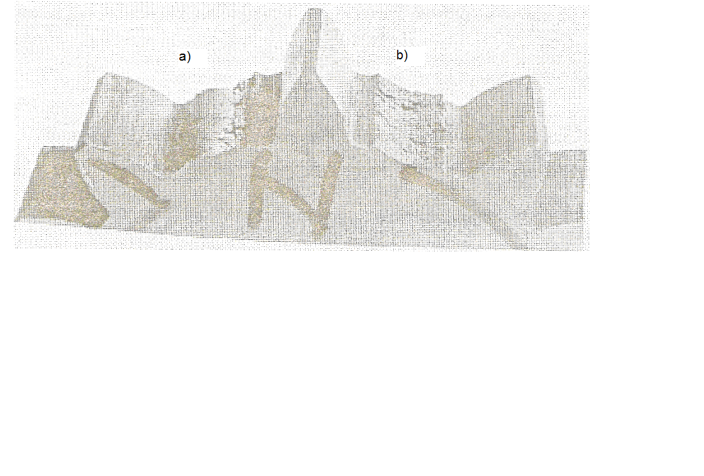

Slika 1.41. Nasilan (a) i zamoran (b) lom zupca

Mogući uzrok nastanka pukotine od zamora su i lokalna preopterećenja, pri čemu se bilo na površini bilo ispod površine javlja početna pukotina. Pukotina ispod površine se **najpre** širi prema **površini**, a zatim lagano **napreduje** ka **jezgru** zupca.

**Kriterijumi proračuna nosivosti zupčanika**

U toku rada na zupcima zupčanika nastaju više vrsta opterećenja. Koje oštećenje će pri određenim radnim uslovima biti kritično zavisi od većeg broja faktora. Praksa međutim pokazuje da su oštećenja zubaca međusobno zavisna. Pojava jedne vrste oštećenja dovodi do povećanja opasnosti od pojave druge vrste oštećenja. Tako se praktično često javlja situacija da se na zupcima zupčanika javlja ceo **niz** napred navedenih **oštećenja**. U takvim uslovima vrlo je teško otkriti prvo oštećenje, od koga je krenuo kružni tok oštećenja. Zbog toga je neophodno da se proračunom obuhvate svi važniji kriterijumi proračuna. Teorijski su razvijeni i eksperimentalno verifikovani sledeći **kriterijumi proračuna** zupčanika:

* + - **proračun nosivosti zupčanika po kriterijumu izdržljivosti bokova zubaca;**
    - **proračun nosivisti zupčanika po kriterijumu izdržljivosti podnožja zubaca;**
    - **proračun nosivosti zupčanika u odnosu na zaribavanje;**
    - **proračun nosivosti zupčanika u odnosu na habanje.**

**MATERIJALI ZA IZRADU ZUPčANIKA**

Za izradu zupčanika primenjuju se veliki broj različitih materijala, počev od sivog liva, čeličnog live, nodularnog liva, preko običnih konstrukcionih čelika, poboljšanih čelika pa sve do legiranih čelika za cementaciju i nitriranje. Primenju se takodje i nečelični materijali, kao što su titan i aluminijumske legure, kao i razne vrste plastičnih masa. Zbog **tehničkih** i **ekonomskih** razloga **najveću** primenu imaju **čelični** materijali.

Na **izbor** materijala koji će se primeniti utiče veliki broj **faktora**, i to pre svega karatkteristike izdržljivosti odnosno zahtevi vezani za kvalitet materijala, zatim cena materijala, način izrade i završna termička i mehanička obrada, veličina serije kao i buka i vibracije u toku rada.

Opšta tendencija za **smanjenjem** dimenzija zupčanika kao i mogućnost veoma **kvalitetne** termičke i mehaničke obrade, dovela je do široke primene kvalitetnih i termički obradjenih meterijala. Pri tome najveću primenu imaju čelici za **cementaciju**, dok se u manjoj meri primenjuju **plameni** i **indukciono kaljeni** čelici, odnosno čelici za **nitriranje.**

**Izbor broja zubaca malog zupčanika**

Izbor broja zubaca ima bitan uticaj na nosivost zupčanika. Za isto osno rastojanje i isti prenosni odnos, moguće je promenom modula, pomeranja profila i ugla nagiba dobiti **različite** brojeve zubaca zupčanika. Pri tome se **menja** i **nosivost** zupčanika u odnosu na izdržljivost bokova, podnožja i u odnosu na zaribavanje.

Na broj zubaca pored ostalog utiču prenosni odnos i broj obrtaja, odnosno obima brzina. U zavisnosti od **obimne brzine**, broj zubaca **malog** zupčanika *z1* bira se na sledeći način:

*z1 * 20...25 za visoke obimne brzine *vt >* 5 *m*/*s*,

*z1 *18...22 za srednje obimne brzine *vt* = 1,5 *m/s*,

*z1 * 15...20 za male obimne brzine *vt* < 1 *m*/*s*.

U odnosu na prenosni odnos *u*, a zavisno od materijala i završne termičke obrade, izbor broja zubaca  *z1* vrši se prema tabeli 1.8.

Talbela. 1.8. Preporučene vrednosti broja zubaca malog zupčanika *z1*

|  |  |  |  |  |
| --- | --- | --- | --- | --- |
| Materijal | Prenosni odnos *u* | | | |
| 1 | 2 | 3 | 4 |
| Čelici za poboljšanje sa otvrdnutim bokovima 230 HB | 32...60 | 29...55 | 25...50 | 22...45 |
| Čelici za poboljšanje sa otvrdnutim bokovima 300 HB | 30...50 | 27...45 | 23...40 | 20...35 |
| Sivi čelici | 26...45 | 23...40 | 21...35 | 18...30 |
| Nitrirani čelik | 24...40 | 21...35 | 19...31 | 16...26 |
| Cementirani čelik | 21...32 | 19...29 | 16...25 | 14...22 |
| Donje vrednosti birati za n < 1000 *mni-1*, a gornje za n > 3000 *mni-1*  *Z1min* = 12 - kod prenosnika za prenos snage (*z2* 23)  *Z1min* = 7 – kod prenosnika za prenos kretanja | | | | |

**Izbor modula**

Vrednosti modula su **standardizovane** ali je moguće za isto osno rastojanje, promenom broja zubaca i pomeranja profila, **varirati** i vrednost **modula** zupčanika. Zupčanici sa većim modulima imaju veće zupce, a samim tim i veću noseću širinu u odnosu na zupčanike sa manjim modulima. Zbog toga se vrednosti modula **daju** u zavisnosti od **širine** zupčanika.

**KONUSNI ZUPČANICI**

Kod konusnih zupčanika **ose** obrtanja zupčanika **se seku.** Kinematske površine su konusi čiji se vrhovi poklapaju sa tačkom preseka ose obrtanja.

Konusni zupčanici, odnosno prenosnici sa konusnim zupčanicima, imaju visok stepen **iskorišćenja**. Međutim u odnosu na cilindrične, kod konusnih zupčanika moguće je da se pojave dodatne **greške** pri izradi i montaži, na šta treba posebno obratiti pažnju. Greške najčešće imaju za posledicu nezadovoljavajući trag nošenja, pojavu **buke** i **vibracija** ili **dodatne** sile u **osloncima**. Da bi se to izbeglo potrebne su sledeće mere:

* + - visoka tačnost izrade,
    - ograničenje dužine zupca,
    - izrada zupčanika sa ispupčenim bokovima zubaca,
    - podešeavanje traga nošenja u toku montaže aksijalnim pomeranjem malog zupčanika, a ponekad i velikog zupčanika,
    - uparivanje zupčanika konusnog zupčastog para na posebnim ispitnim mašinama, i njihova kasnija montaža kao para,
    - korišćenje relativno krutih kućišta.

**PUŽNI ZUPČANICI**

Pužni par je hiperboloidan zupčasti par čije se ose **ukrštaju** najčešće pod uglom od 90°. Kod pužnih parova mali zupčanik naziva se **puž**, i ima oblik sličan navojnom vretenu. Veliki zupčanik naziva se **pužni zupčanik** i ima oblik prilagođen obliku puža. Položaj puža i pužnog zupčanika je simetričan u odnosu na zajedničku normalu osa obrtanja, i u toku sprezanja bokovi njihovih zubaca imaju **linijsko** dodirivaanje.

Osnovne karakteristike pužnih parova su sledeće:

* Mogućnost sprezanja **velikog** prenosnog odnosa jednog pužnog para. Pri redukciji brojeva obrtaja prenosni odnos kreće se u granicama 5≤*u*≤70 (za male snage moguće je ostvariti prenosni odnos i do ≤1000). Preporučne granice prenosnog odnosa su 15≤*u*≤50. U slučaju da se primenjuju kao multiplikatori (što je ređe), prenosni odnos se kreće u granicama 5≤*u*≤15. Na ovaj način moguće je za isti prenosni odnos konstrukciono izvođenje prenosnika **manjih** dimenzija u odnosu na višestepene cilindrične ili cilindrično-konusne prenosnike.
* Usled linijskog dodira spregnutih bokova praćeno relativno **velikim** klizanjem spregnutih bokova i usled **postepenog** ulaza i izlaza iz sprege, ostvaruje se **sloj ulja** između spregnutih bokova, tako da dolazi do **smanjenja** unutrašnjih dinamičkih sila i šuma, uz **prigušenje** vibracije.
* **Istovremeni** zahvat **većeg** broja zubaca (najčešće 2...4) uz linijski dodir spregnutih bokova, omogućuje relativno **veliku** nosivost pužnih zupčanika. Pri tome se zahteva odgovarajuće uhodavanje prenosnika.
* **Stepen iskorišćenja** pužnih prenosnika je relativno **nizak**. Ako se primenjuju kao multiprikatori, stepen iskorišćenja je ispod 0,5. Kod primene kao reduktora, moguće je odgovarajućim konstrukcionim izvođenjem postići stepen iskorišćenja i iznad 0,9 (postoje izvedene konstrukcije sa stepenom iskorišćenja 0,96).
* Mogu se izvesti kao **samokočeći** prenosnici, što im omogućuje **veću** primenu.
* **Veliko klizanje** između spregnutih bokova puža i pužnog zupčanika, **ograničava** broj obrtaja, odnosno njihovu ugaonu brzinu, kao i snagu koju mogu da prenesu. Osnovno područje primene pužnih prenosnika je za brojeve obrtaja do 3000 min-1  i **manja** osna rastojanja (≤160 *mm*). Maksimalni obrtni moment na pužnom zupčaniku je do 2·10 Nm, a obimna sila može biti i do 800*kN*. prečnik pužnog zupčanika može biti do 2000*mm.*
* **Dovod i odvod snage** i na pužu i na pužnom zupčaniku moguć je **sa obe strane**, što omogućuje **međusobno** povezivanje većeg broja pužnih prenosnika, u cilju **grananja** odnosno razvođenja energije.
* Puž može biti izveden sa desnom i levom zavojnicom, što omogućava **promenu** smera okretanja pužnog zupčanika **bez** konstrukcionih izmena.

**Oblici pužnih parova i oblici bokova zubaca**

Prema obliku puža, pužni parovi mogu biti **cilindrični** ili **globoidni**. Kod **cilindričnih** pužnih parova, temena i podožna površina puža su u obliku **kružnih cilindara**, a temena i podnožna površina pužnog zupčanika su prilagođene podnožnoj i temenoj površini puza i imaju oblik **kružnih torusa.** Kod **globoidnih** pužnih parova, temene i podnožne površine i puža i puznog zupčanika imaju oblik delova **kružnih torusa**, koji su međusobno prilagođeni jedni drugima.

Zavisno od **oblika** i **položaja** alata pri izradi, standardom su predviđena 4 različita tipa puževa:

**ZA** – **Arhidemov puž**, koji u aksijalnom preseku ima profil trapeznog oblika, a u radijalnoj ravni profil oblika Arhimedove spirale (slika 1.55a).

**ZN – puž**, koji u preseku upravnom na bokove zubaca ima pravolinijski profil bokova, a u aksijalnom pravcu ima oblik blago izdubljene krive (slika 1.55b).

**ZI – evolventni puž**, koji u aksijalonom preseku ima blago ispupčenu krivu liniju, a u radijalnom evolventu (slika 1.55v).

**ZK – puž**, koji u preseku upravnom na bokove ima profil trapeznog oblika, a u aksijalnom preseku blago ispupčene profile bokova (slika 1.55 g).

Pored ovih puževa koristi se i puž sa izdubljenim bokovima u aksijalnom preseku, što se pri izradi dobija kružnim profilom alata. To je takozvani **ZH puž** (slika 1.55b). Prednosti ovog puža su **bolje**  podmazivanje, **veća** nosivost bokova i **manji** energetski gubici. ZH puževi **nisu** predviđeni standardom.

Cilindrični pužni parovi su **jednostavni** za izgradnju i ugradnju. Pužni parovi tipa ZA, ZN, ZK i ZI imaju približno **istu** nosivost i gubitke energije i slični su u pogledu stvaranja sloja ulja između spregnutih bokova. Oblik tocila za brušenje bokova zubaca teže se podešava za puževe tipa ZA i ZN u odnosu na puževe tipa ZK. **Najjednostavniji** su i za brušenje i za kontrolu puževi tipa ZI, pa se oni i **češće** primenjuju.

Pužni parovi tipa ZN imaju **povoljniji** oblik u pogledu mogućnosti stvaranja **uljanog** filma između spregnutih bokova, pa zbog toga imaju i **veću** nosivost i **manje** energetske gubitke. Pomeranjem profila alata povećava im se nosivost, ali raste i mikro neravnomernost u prenosu kretanja.

Globoidni pužni par (slika 1.4.g) imaju približno isti stepen iskorišćenja kao i ZI pužni parovi, a približno istu nosivost kao ZH pužni parovi. Međutim, **izrada** globoidnih pužnih parova je dosta **složena**, pa se zbog toga i **ređe** primenjuju.

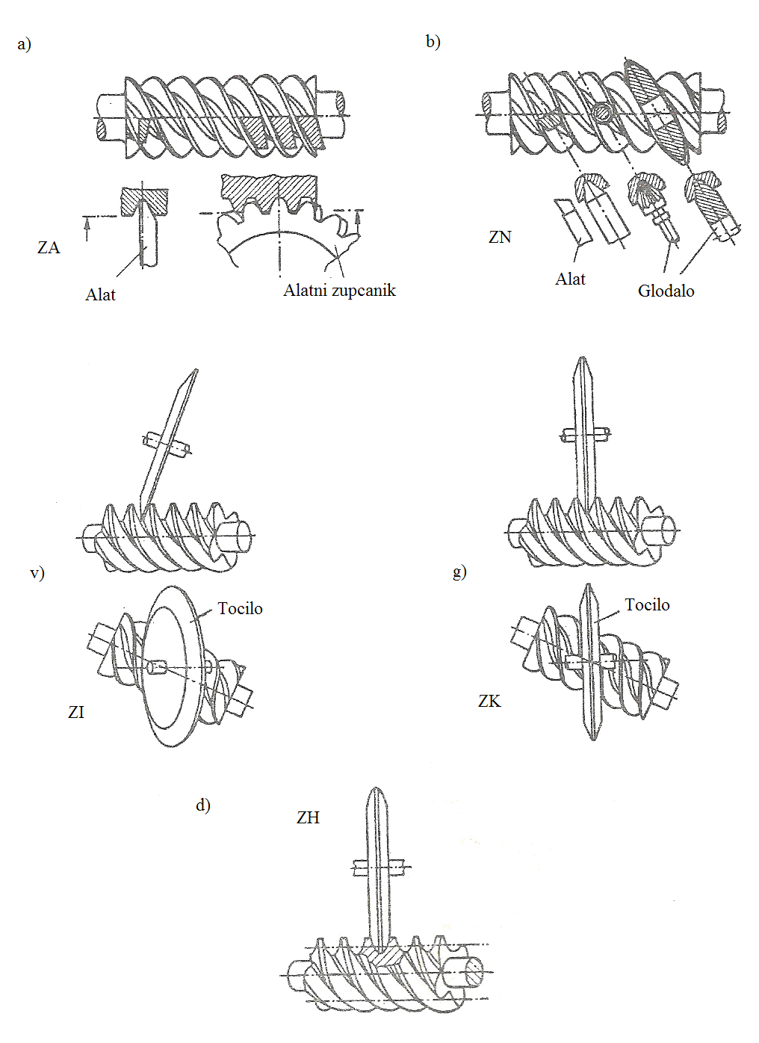

Slika 1.55. Različiti tipovi cilindričnih puževa

**Geometrijske mere pužnog para**

S obzirom da puž ima oblik navojnog vretena, to se **okretanje** puža oko sopstvene ose može zameniti **translacijom** u pravcu ove ose. Sprezanje cilindričnog zupčanika sa zupčastom letvom, može se takođe zameniti translatornim kretanjem prave u odnosu na kružnicu. Shodno tome, sprezanje pužnog para sa osnim uglom od 90°, **ekvivaletno** je sprezanju **ravnog cilindričnog** zupčastog para. Pri tome zupčasta letva odgovara pužu, a zupčanik odgovara pužnom zupčaniku. Ovakav cilindrični zupčasti par naziva se **ekvivaletni** cilindrični zupčasti par, i na osnovu njega se vrši analiza oblika spregnutih bokova pužnog para.

Ova analiza omogućuje da se definiše **podeoni cilindar** pužnog zupčanika i **podeona ravan** puža, pri čemu se **uslovno** translatorno kretanje puža i obrnuto kretanje pužnog zupčanika, **zamenjuje** kotrljanjem podeone ravni po podeonom cilindru bez klizanja. U preseku ravni koja je normalna na osu obrtanja pužnog zupčanika i prolazi kroz podužnu osu puža (koja se naziva **glavna** ravan pužnog para), ove kinematske veličine svode se na podeonu pravu i podeonu kružnicu.

Rastojanje podeone prave od ose puža određuje **prečnik** podeonog cilindra puža. Dodir podeonog cilindra puža i podeonog cilindra pužnog zupčanika je u **tački,** ali podeoni cilindar puža **ne** predstavlja u ovom slučaju **kinematsku** površinu. **Zbog toga se prenosni odnos pužnog para ne može, kao kod cilindričnog zupčastog para, da definiše kao odnos prečnika podeonih cilindra, već se određuje kao odnos brojeva zubaca pužnog zubčanika z2 i puža z1, odnosno:**



U preseku glavne ravni sa zupcima puža, dobija se **aksijalni** profil puža. Dimenzije aksijalnog profila puža određene su **osnovnim** profilom, koji je **standardizovan**. Od oblika osnovnog profila **zavisi** i oblik alata za izradu puža. Zavisno od tipa puža, oblik aksijalnog profila puža u izvesnoj meri odstupa od oblika osnovnog profila.

Na osnovnom profilu puža može se definisati **srednja** linija, na kojoj je debljina zupca **jednaka** širini međuzublja. Srednja linija osnovnog profila **poklapa** se sa srednjom linijom aksijalnog profila puža.

Podeona prava i srednja linija aksijalnog profila puža ne moraju uvek da se poklope. **Rastojanje** između podeone prave i srednje linije aksijalnog profila puža, predstavlja **pomeranje profila** pužnog para, i određuje se kao proizvod koeficijenta pomeranja profila x i modula m, odnosno x·m. Pomeranje profila je pozitivno, ako je srednja linija na **većoj** udaljenosti od ose pužnog zupčanika u odnosu na podeonu pravu. U suprotnom je negativno.

Srednja linija aksijalnog profila puža definiše srednji cilindar puža, koji seče bokove zubaca puža, čime se dobija srednja **zavojnica** puža. Ako se sa γm označi **ugao** srednje zavojnice puža, sa pz – **hod** zavojnice puža, a sa dm1 – **prečnik** srednjeg cilindra puža, onda između ovih veličina postoj izavisnost:



Hod zavojnice puža pz sastoji se od z1 aksijalnih koraka p odnosno **pz=z1·p,** gde je z1 – broj zubaca puža određen presekom puža pomoću ravni koja je normalna na osu. Najčešće se z1 kreće u granicama z1 = 1..6.

S obzirom da **aksijalni** profil puža odgovara **standardnom** profilu, to se **modul** puža u aksijalnom preseku (glavnoj ravni) m bira iz reda **standardnih** brojeva (tablica 1.14).

Može se definisati i **korak** profila u **normalnom** preseku **pn=m n· π,** gde je mn normalni modul. Između ovih veličina postoji zavisnost:



Prečnik srednjeg cilindra puža može da se odredi prema:



gde je sa q označen **pužni** broj:



Tablica 1.14. Izrazi za proračun geometrijskih veličina pužnog para

|  |  |  |  |
| --- | --- | --- | --- |
| Br. | Veličina | Oznaka | Napomena |
| 1 | Standardni profil | *an* | DIN 3975 |
| 2 | Kin. prenosni odnos | *u=n1/n2=z2/z1* |  |
| 3 | Modul (u normalnom preseku) | *m*  *(mn=m·cos γm)* | Standardne vrednosti  *m*=1;1.25;1.5;(1.6);  2;2.53;(3.15);4;5;6;8 10;12; (12.5);16;20 |
| 4 | Pužni broj |  | q=7, 8, 9, 10,11, 12, 14,16,18  q=7...11 za brzohodne  q=12...18 za sporohodne pužne parove |
| 5 | Ugao zavojnice  na srednjem cilindru puža | *tan γm=z1/q* |  |
| 6 | Prečnici srednjih  Kružnica | *dm1=q·m*  *dm2=d2+2·x·m=(z2+2x)* |  |
| 7 | Koeficijent pomeranja  Profila | *x* | *x* = 0..1.0 za ZH  *x* = -0,5...0,5 za ZI pužne parove |
| 8 | Prečnici podeonih  Kružnica | *d1=dm1+2·x·m*  *d2=m·z2* |  |
| 9 | Osno rastojanje |  | Standardne vrednosti  *a*=50;63;80;100;125 ; (140);160;(180);200; (225);250;(280);315; |
| 10 | Prečnici temenih  Kružnica | *da1=dm1+2·m*  *da2=d2+2m·(1+x)* |  |
| 11 | Prećnici podnožnih  Kružnica | *df1=dm1-2(m+c1)*  *df2=dm2-2(m+c2)* | Temeni zazor |
| 12 | Prečnik cilindričnog  dela temene površine  pužnog zupčanika | *de2 ≥ da2 + m* |  |
| 13 | Dužina puža |  |  |
| 14 | Aktivna širina  pužnog zupčanika |  |  |
| 15 | Širina venaca pužnog zupč. | *B= b2 + (0.8...1.2)m* |  |

**Pužni broj** je pokazatelj **veličine** puža i on određuje **radijalne** dimenzije puža, **nezavisno** od veličine pužnog zupčanika. Vrednosti pužnog broja su standardizovane i kreću se u granicama q = 7..20 (tablica 1.14). Manje vrednosti pužnog broja biraju se za sporohodne, a veće za brzohodne pužne parove.

**Opterećenje pužnog para**

U normalnom preseku na bok zupca u kinematskoj tački C između spregnutih bokova zubaca puža i pužnog zupčanika deluje normalna sila FN. Sila FN razložena je na komponente u radijalnom pravcu Fr i u tagetnom pravcu Fn, koje čine rezultirajuću silu F. Komponente sile F u aksijalnom i tagentnom pravcu, predstavljaju aksijalnu Fa i obimnu Ft silu u odnosu na puž, odnosno pužni zupčanik.

Shodno napred izloženom slede izrazi za određivanje sila na pužnom paru za slučaj da je **puž pogonski** i to na **srednjem** **cilindru** puža, odnosno **srednjoj kružnici** pužnog zupčanika:

* nominalne obimne sile:





* aksijalne sile:





* radijalne sile:



* normalne sile:



U izrazima su sa: T1, T2 – obrtni momenti na pužu, odnosno pužnom zupčaniku u Nmm; dm1, dm2 – prečnici srednjeg cilindra puža, odnosno srednje kružnice pužnog zupčanika u mm; ρ = arctan μz – ugao trenja za koeficijent trenja u pužnom paru μz; αn – ugao nagiba osnovnog profila (αn= 20°); γm – ugao zavojnice na srednjem cilindru puža; u – kinematski prenosni odnos.

Smer obimne sile na pužnom zupčaniku (gonjeni zupčanik) poklapa se sa smerom obimne brzine u tački dodira, dok je kod puža (kao pogonskog zupčanika) suprotno. Aksijalna sila na pužu ima isti pravac i intezitet kao i obimna sila na pužnom zupčaniku, ali je suprotnog smera. Isti slučaj je i sa aksijalnom silom na pužnom zupčaniku i obimnom silom na pužu, odnosno važi:

Fa1 = Ft2; Ft1 = Fa2

**Gubici energije i stepen iskorišćenja**

**pužnih parova**

Ukupni gubici energije odnosno snage kod pužnih prenosnika sastoje se od gubitaka snage usled otpora klizanja pužnog para u toku sprezanja PGz, gubitka snage u ležajima PGL i gubitak snage pri praznom hodu PGO:

PG = PGz + PGL + PGO

Ako se sa P1 označi snaga na pužu, a sa P2 snaga na pužnom zupčaniku onda **stepen iskorišćenja** pužnog prenosnika može da se odredi:

* za slučaj da je **puž** pogonski:



* za slučaj da je **pužni zupčanik** pogonski:



Na stepen iskorišćenja utiču veći broj parametra, a jedan od glavnih je **vrsta materijala** od kog su izrađeni puž i pužni zupčanik. Veliki uticaj na stepen iskorišćenja ima i **obimna brzina**. Sa povećanjem obimne brzine lakše se stvara uljni fulm između spregnutih bokova, pa samim tim raste i stepen iskorišćenja. **Tip puža**, kao i **vrsta** sredstava za **podmazivanje** takođe utiću na stepen iskorišćenja.

**Gubici snage u pužnom paru**

Snaga koja se gubi na savlađivanje otpora klizanja pri sprezanju u pužnom paru iznosi:



gde je FN – normalna sila na boku zupca, μz – tan ρ – koeficijent trenja pužnog para, a vk – brzina klizanja. Za prečnik srednjeg cilindra puža u m i broj obrtaja puža u min, brzina u m/s određuje se prema:

 

Stepen iskorišćenja pužnog para za ugao zavojnice na srednjem cilindru puža γm i za ugao trenja: ρ = arcten μz iznosi:

* za slučaj da je **puž** pogonski:



* za slučaj da je **pužni zupčanik** pogonski:



Veći stepen iskorišćenja ηz dobija se za veće vrednosti ugla γm, odnosno kod višehodnih puževa, ali se pri tome dobijaju manji prenosni odnosi.

Koeficijenat trenja μz zavisi od brzine klizanja i vrste spregnutih materijala, kao i od hrapavosti i oblika bokova zubaca. Određuje se eksperimentalno. Kao opitni pužni par za eksperimentalno određivanje stepena iskorišćenja, korišćen je cementirani i brušeni puž sa hrapavošću Rzo=3 μm i pužni zupčanik od kalajne bronze.

**Nosivost pužnih parova**

U toku sprezanja između bokova zubaca puža i pužnog zupčanika prenosi se odgovarajuća normalna sila FN, koja dovodi do znatnih poivršinskih pritisaka. Ovi pritisci tokom rada mogu dovesti do razaranja bokova zubaca usled pitinga.

Pored toga između spregnutih bokova postoji znatno klizanje, što ima za posledicu habanje bokova i znatne gubitke energije. Energija se pri tome pretvara u toplotu, koja dovodi do zagrevanja prenosnika i narušavanja njegovog ispravnog rada.

Podnožje zubaca pužnog zupčanika, kao i kod cilindričnih zupčanika, izloženo je složenom naprezanju gde dominira naprezanje na savijanje.

S obzirom da rastojanje između oslonaca puža može biti znatno, naročito kod većih prenosnih odnosa, to postoji opasnost da suviše veliki ugib vratila puža usled savijanja dovede do smanjenja traga nošenja i narušavanja ispravnog sprezanja. Ovo je naročito izraženo u periodu podeljenog podmazivanja bokova, kada sila trenja može znatno da se poveća.

Na osnovu napred izloženog sledi, da pri proračunu nosivosti pužnih prenosnika treba izvršiti proveru:

* stepena sigurnosti protiv razaranja bokova zubaca,
* stepena sigurnosti protiv loma zupca u podnožju,
* stepena sigurnosti u odnosu na zagrevanje,
* stepena sigurnosti u odnosu na savijanje vratila puža.

**Materijali za izradu puževa i pužnih zupčanika**

Od materijala za izradu pužnog para zahteva se, pored odgovarajuće izdržljivosti u odnosu na habanje i piting, da imaju male otpore klizanja, čime se omogućuje visok stepen iskorišćenja pužnog para. Najpovoljniji rezultati dobijaju se izradom puža od kaljenog (cementiranog) čelika sa brušenim zupcima i pužnog zupčanika od centrifugalno livenih kalajnih bronzi sa dodatkom nikla. Pored toga dobre karakteristike imaju i aluminijske bronze i mesing, a primenjuju se i perlitni sivi i nodularni liv, ali prvenstveno za male brzine klizanja vk ≤ 2 *m/s.*

Za izradu puževa, pored cementiranih čelika sa tvrdoćom bokova do 62 HRC, koriste se i indukciono i plameno kaljeni čelici, koji su prvenstveno namenjeni za velika opterećenja. Za manja opterećenja i manje brzine klizanja (vk < 3 *m/s*) koriste se i čelici za poboljšanje.

**Podmazivanje pužnih parova**

Od sredstva za podmazivanje pužnih parova zahteva se smanjenje otpora klizanja i gubitka energije uz povećano odvođenje toplote i smanjenje površinskog pritiska spregnutih bokova.

Za podmazivanje pužnih parova prvenstveno se primenjuju mineralna ulja sa EP-aditivima, koja nisu skupa i daju dobre koeficijente trenja i dobru izdržljivost bokova u odnosu na piting i habanje. Primenjuju se takođe i sintetička ulja koja su znatno bolja u odnosu na mineralna, ali su i skuplja.

Za obimne brzine do 12 *m/s* vrši se podmazivanje potapanjem, a preko 12 *m/s* primenjuje se i podmazivanje uljem pod pritiskom.